Hướng dẫn nhập số liệu thủ công
Tài liệu hướng dẫn nhập 4 nhóm số liệu thủ công của hệ thống. Mỗi mục kèm ảnh minh hoạ có đánh số các bước (ô cam + mũi tên) tương ứng với phần Các bước nhập bên dưới.

1. Báo giá mủ thị trường
Vị trí: Menu bên trái → Quản lý số liệu (thủ công) → Báo giá mủ thị trường.
Phiếu báo giá theo ngày: tỷ giá VCB · giá SVR (tư nhân / VRG xuất khẩu / VRG nội địa) · đề xuất mua từ khách hàng · giá mủ khu vực (nước + chén). Phiếu tự lưu khi nhập.
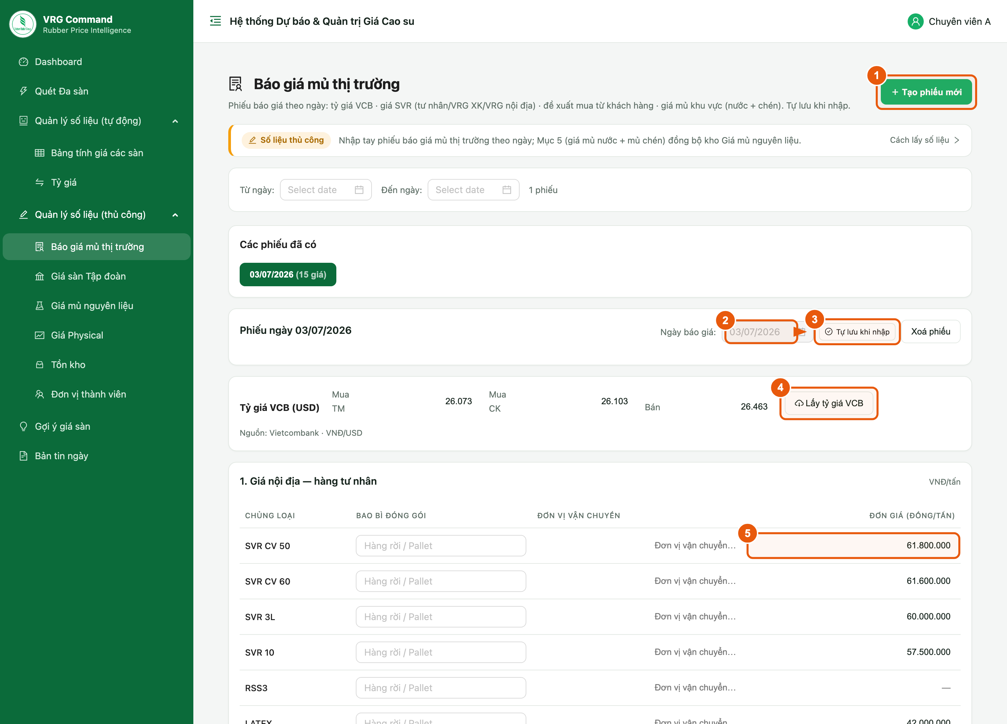
Hình 1. Màn hình Báo giá mủ thị trường — các bước 1→5.
Các bước nhập:
- Bấm + Tạo phiếu mới (hoặc bấm ngày đã có trong Các phiếu đã có để mở/sửa).
- Kiểm tra Ngày báo giá của phiếu.
- Phiếu tự lưu khi nhập — badge hiển thị “Đã lưu lúc …” (không có nút Lưu).
- Bấm Lấy tỷ giá VCB để tự điền tỷ giá Vietcombank (hoặc nhập tay).
- Nhập số liệu các Mục: Mục 1–3 giá SVR (đơn giá + bao bì + đơn vị vận chuyển; Mục 3 thêm tình trạng); Mục 4 đề xuất mua từ khách hàng (số lượng + đơn giá); Mục 5 giá mủ nước + mủ chén theo đơn vị.
Lưu ý:
- Mục 5 (mủ nước / mủ chén) tự đồng bộ sang kho Giá mủ nguyên liệu.
- Cuộn xuống để nhập đủ các mục; mọi thay đổi được lưu tự động.

2. Giá sàn Tập đoàn
Vị trí: Menu bên trái → Quản lý số liệu (thủ công) → Giá sàn Tập đoàn.
Biểu giá sàn theo từng “lần” Tập đoàn ban hành: Giá XK FOB/FCA (USD/T) và Giá nội địa (VNĐ/T). Số lần tự tăng.
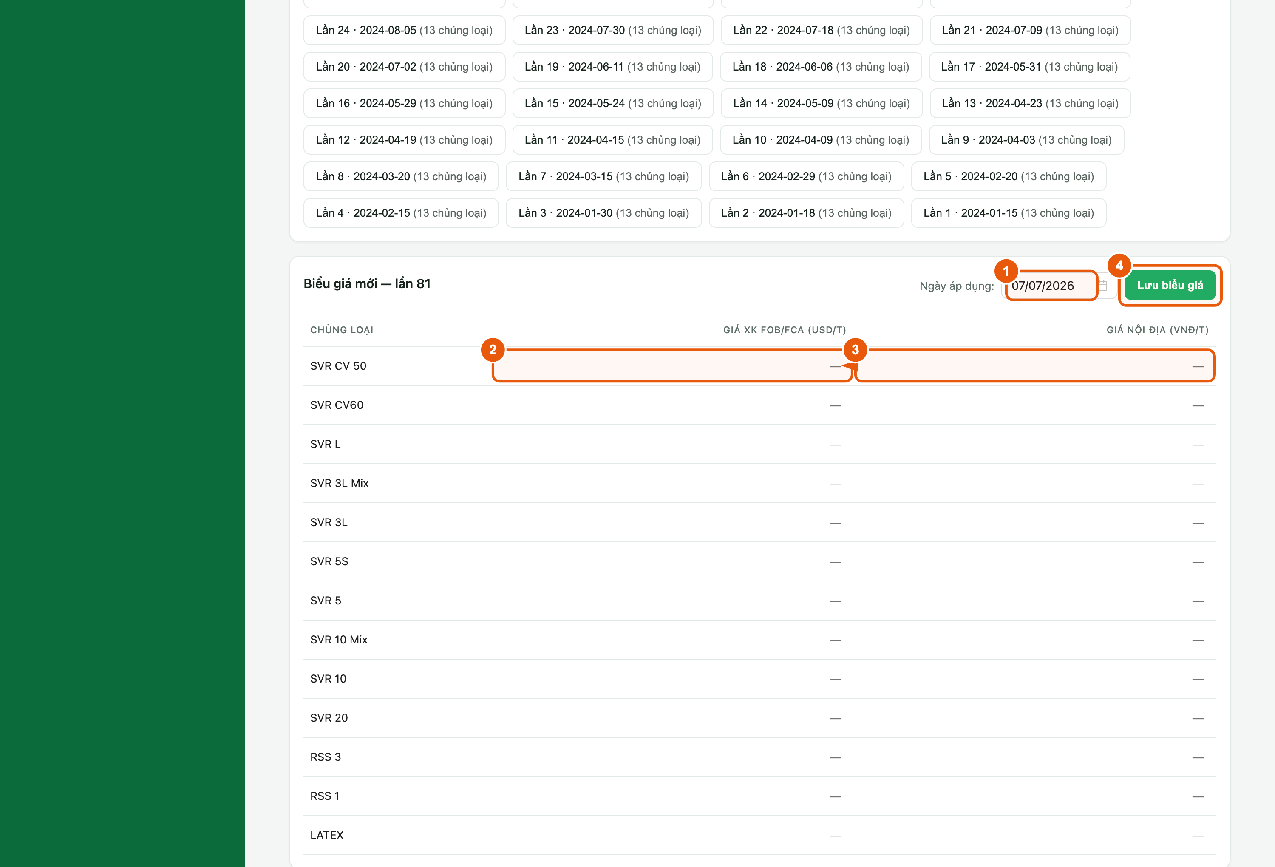
Hình 2. Biểu giá sàn (form nhập) — các bước 1→4.
Bấm + Tạo biểu giá mới (lần N) ở góc trên phải (hoặc bấm một Lần đã có để sửa), rồi:
Các bước nhập:
- Chọn Ngày áp dụng.
- Nhập Giá XK FOB/FCA (USD/T) cho từng chủng loại.
- Nhập Giá nội địa (VNĐ/T) cho từng chủng loại (ô trống = chưa có).
- Bấm Lưu biểu giá.
Lưu ý:
- Bản tin ngày tự lấy 2 lần mới nhất để so sánh.
- Sửa / Xoá: mở một Lần đã có → chỉnh rồi Lưu biểu giá, hoặc bấm Xoá.

3. Giá Physical
Vị trí: Menu bên trái → Quản lý số liệu (thủ công) → Giá Physical.
Giá giao ngay (Asian physical) theo chủng loại — USD/tấn. Hàng là ngày, cột là chủng loại (RSS3 · STR20 · SMR20 · SIR20 · Thai Latex 60% …).
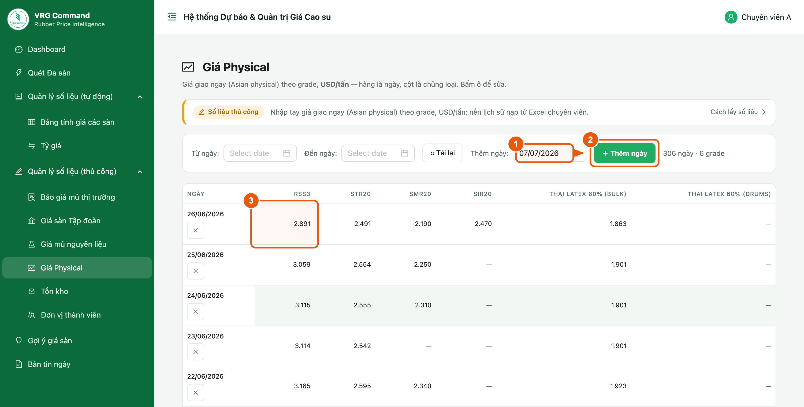
Hình 3. Lưới Giá Physical — các bước 1→3.
Các bước nhập:
- Chọn ngày ở ô Thêm ngày.
- Bấm + Thêm ngày để tạo dòng ngày mới.
- Bấm vào ô giao (chủng loại × ngày) để nhập giá; gõ số rồi bấm Enter hoặc click ra ngoài để lưu.
Lưu ý:
- Đơn vị: USD/tấn.
- Xoá cả ngày: bấm dấu ✕ cạnh ngày trong lưới.

4. Tồn kho Tập đoàn
Vị trí: Menu bên trái → Quản lý số liệu (thủ công) → Tồn kho.
Chuỗi tồn kho thành phẩm theo tuần: Tồn kho và Tồn kho đã có hợp đồng (đơn vị: tấn).
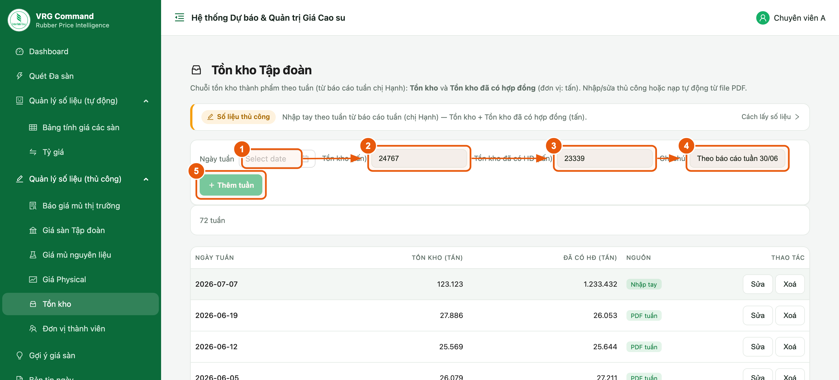
Hình 4. Màn hình nhập Tồn kho — các bước 1→5.
Các bước nhập:
- Chọn Ngày tuần — ngày cuối tuần (thường là Chủ nhật) của kỳ báo cáo.
- Nhập Tồn kho (tấn) — lấy ở dòng Tổng cộng của báo cáo tuần.
- Nhập Tồn kho đã có HĐ (tấn).
- Nhập Ghi chú (không bắt buộc).
- Bấm + Thêm tuần để lưu (nếu ngày đã có → Cập nhật tuần).
Lưu ý:
- Sửa / Xoá: mỗi dòng trong bảng bên dưới có nút Sửa và Xoá.
- Có thể nạp tự động từ file PDF báo cáo tuần (nếu có).

